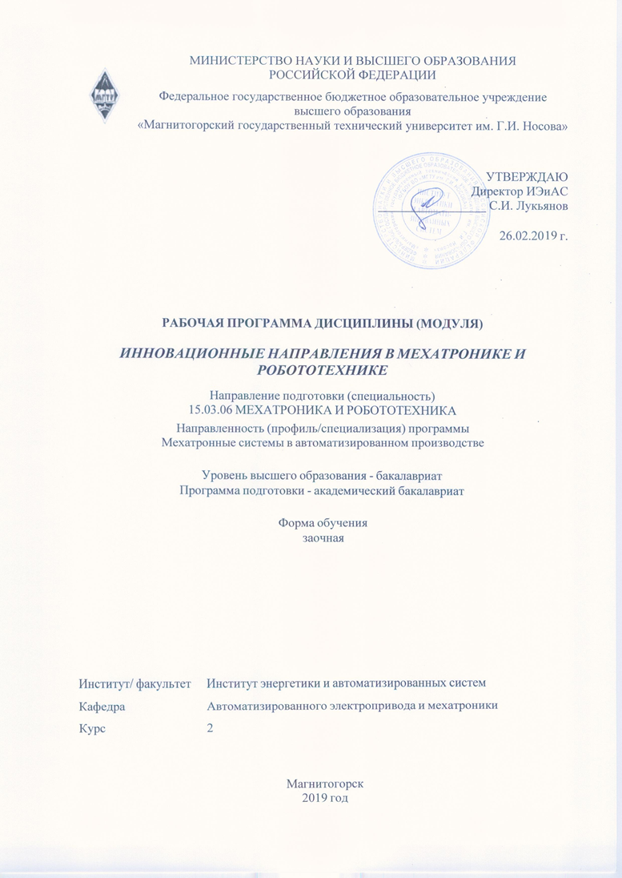

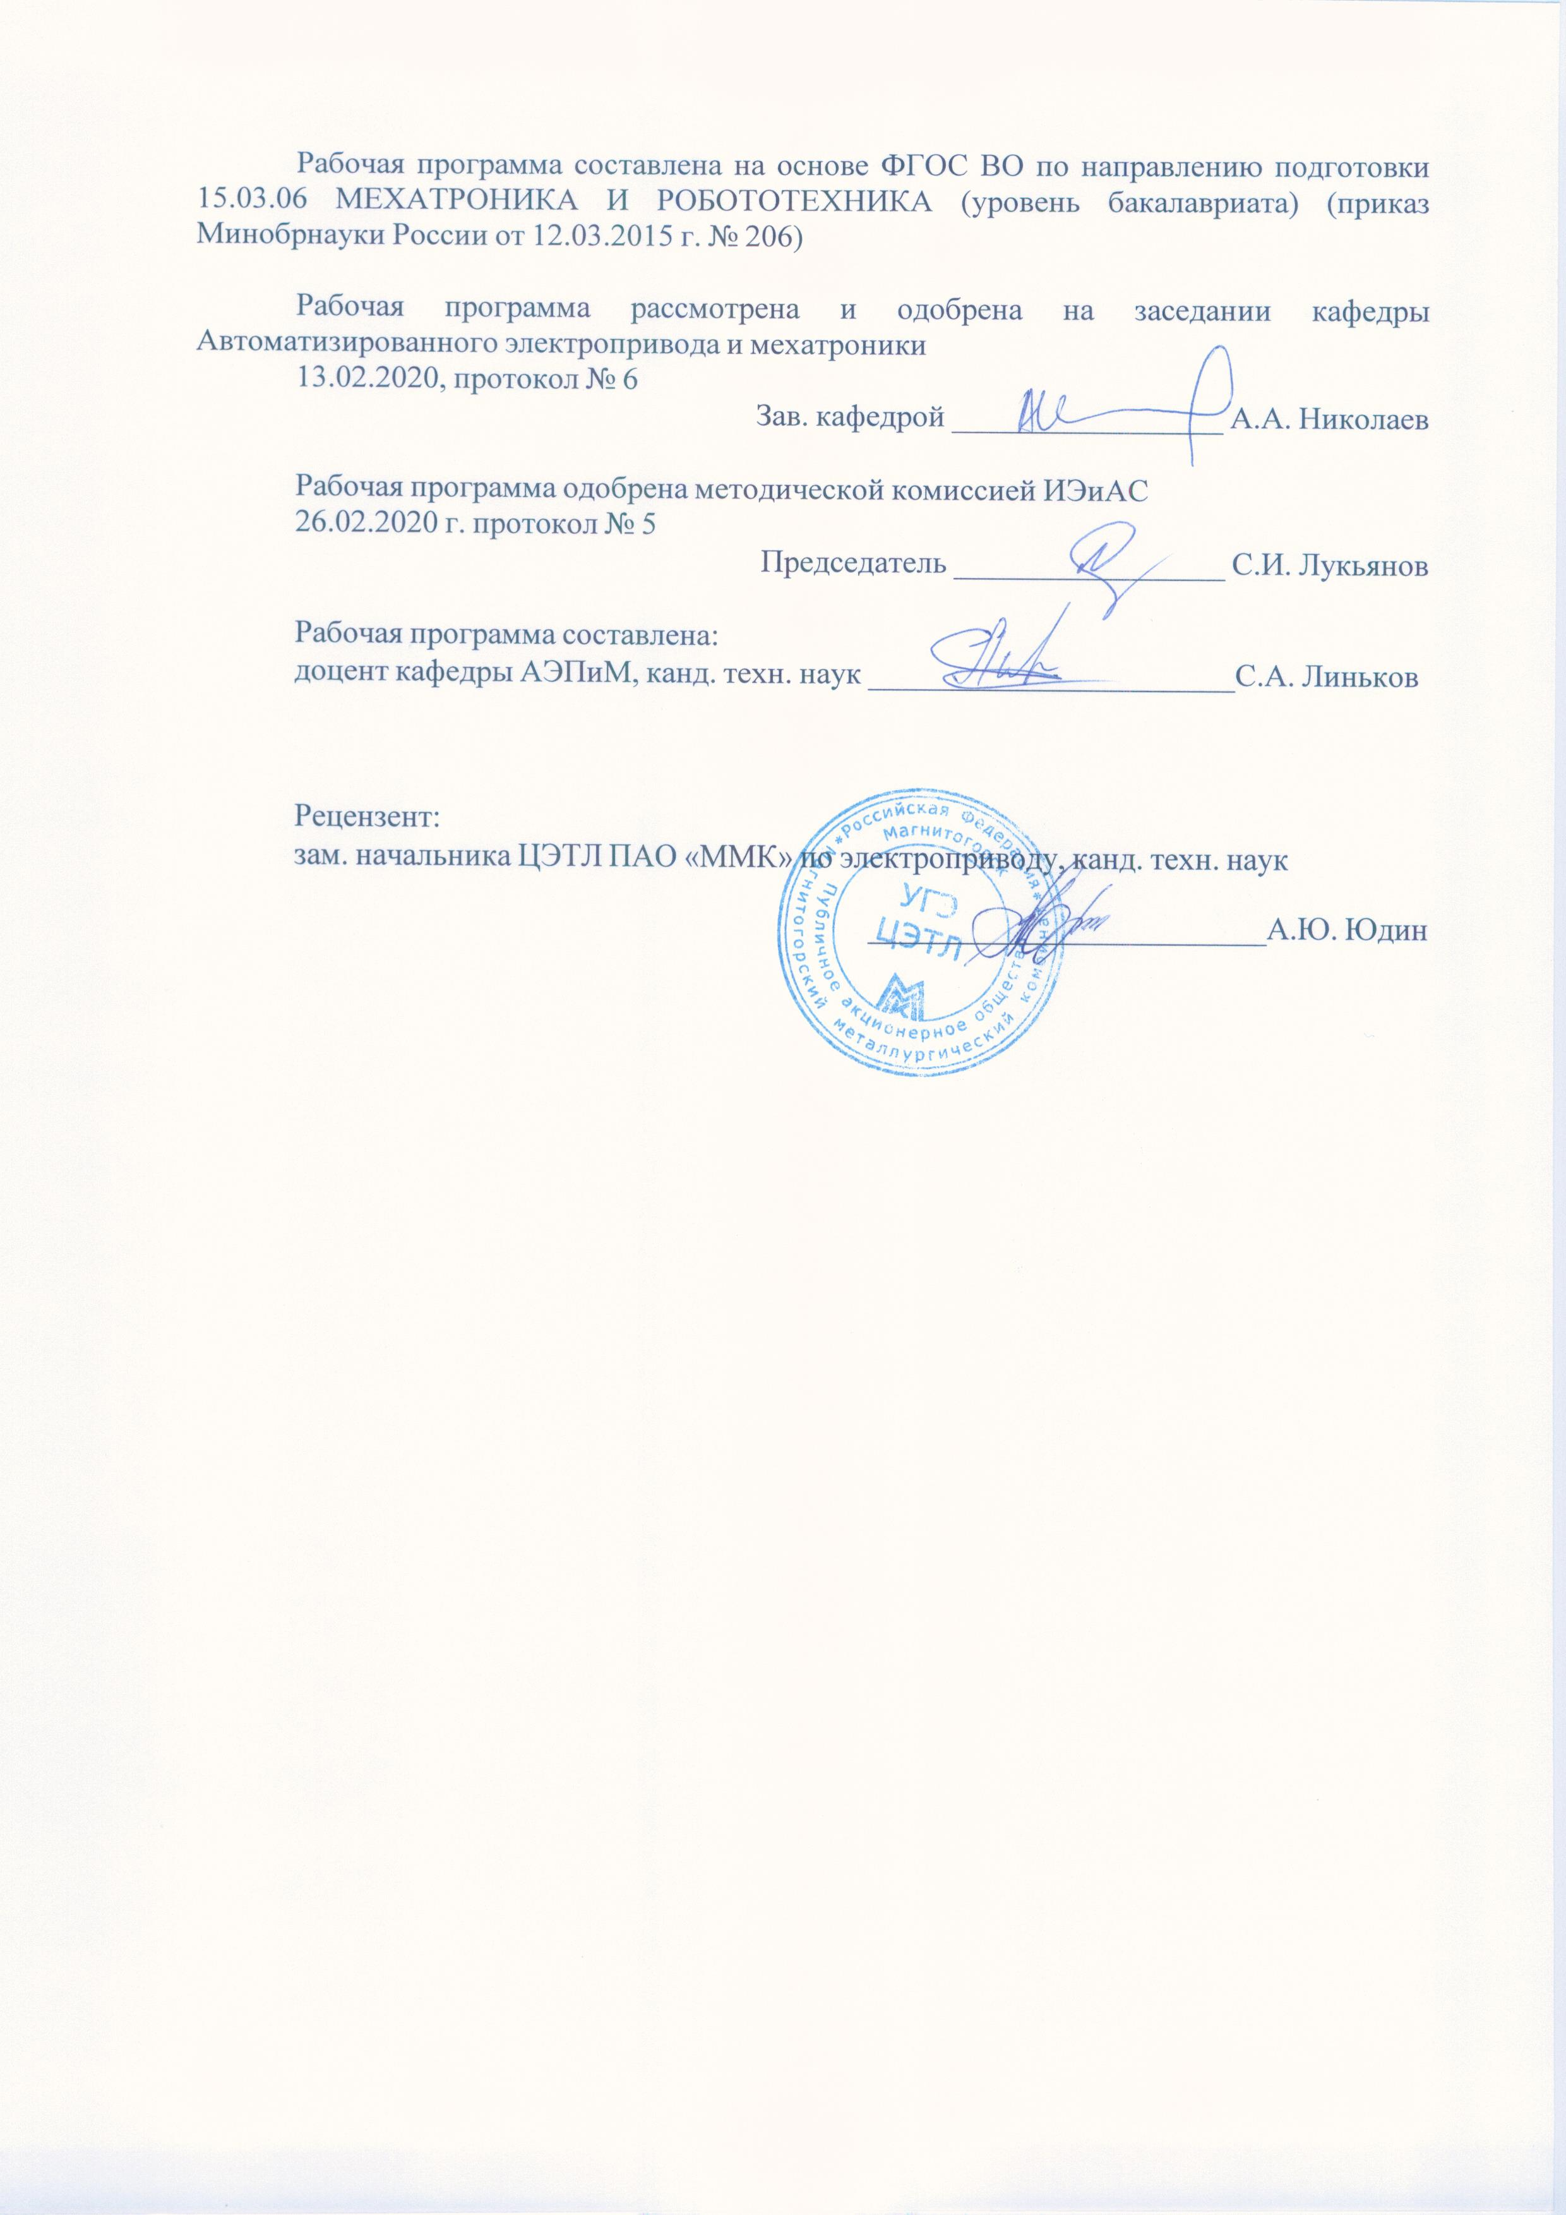

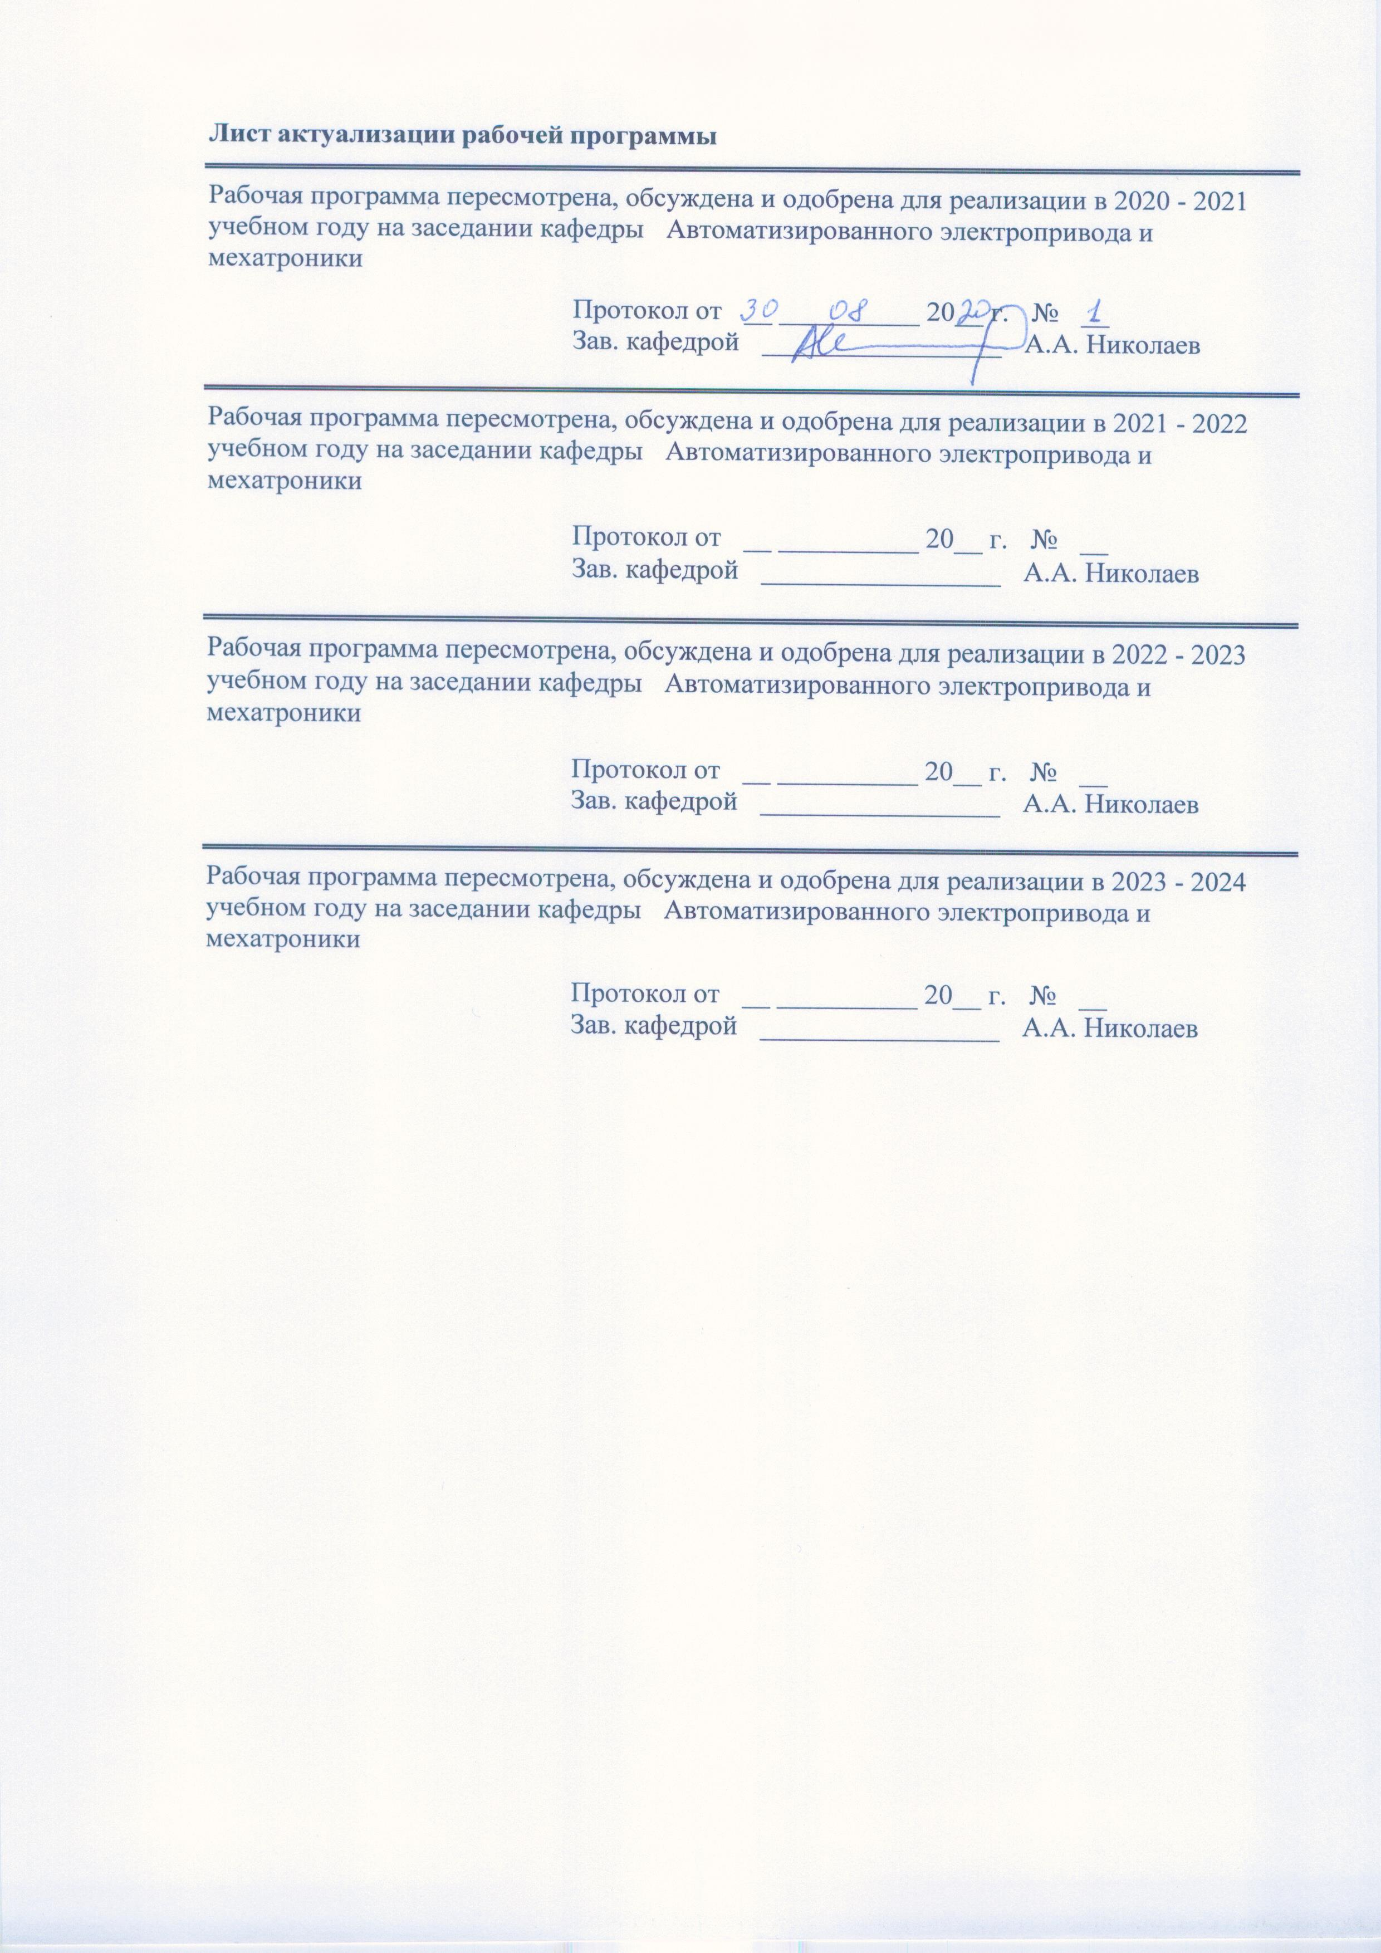

|  |  |
| --- | --- |
| **1** **Цели** **освоения** **дисциплины** **(модуля)** | |
| Целями освоения дисциплины «Инновационные направления в мехатронике и робототехнике» является обучение будущих бакалавров навыкам поиска научно-технической информации при проведении научно-исследовательских работ.  Задачи дисциплины – усвоение студентами:  - методов поиска информации при планировании научно-исследовательской работы;  - навыков использования современных электронных библиотек и патентных ведомств России, США и ряда Европейских стран;  - навыков обработки полученной информации. | |
|  |  |
| **2** **Место** **дисциплины** **(модуля)** **в** **структуре** **образовательной** **программы** | |
| Дисциплина Инновационные направления в мехатронике и робототехнике входит в вариативную часть учебного плана образовательной программы.  Для изучения дисциплины необходимы знания (умения, владения), сформированные в результате изучения дисциплин/ практик: | |
| Учебная - практика по получению первичных профессиональных умений и навыков, в том числе первичных умений и навыков научно-исследовательской деятельности | |
| Знания (умения, владения), полученные при изучении данной дисциплины будут необходимы для изучения дисциплин/практик: | |
| Научно-исследовательская работа | |
| Курсовая работа | |
|  |  |
| **3** **Компетенции** **обучающегося,** **формируемые** **в** **результате** **освоения**  **дисциплины** **(модуля)** **и** **планируемые** **результаты** **обучения** | |
| В результате освоения дисциплины (модуля) «Инновационные направления в мехатронике и робототехнике» обучающийся должен обладать следующими компетенциями: | |
| Структурный  элемент  компетенции | Планируемые результаты обучения |
| ПК-4 способностью осуществлять анализ научно-технической информации, обобщать отечественный и зарубежный опыт в области средств автоматизации и управления, проводить патентный поиск | |
| Знать | - основные методы поиска информации при планировании научно- исследовательской работы;  - современные электронные библиотеки и патентные ведомства Рос- сии, США и ряда Европейских стран (Elibrary, ieeexplore). |
| Уметь | - пользоваться основными методами поиска информации при плани- ровании научно-исследовательской работы;  - использовать электронные библиотеки и патентные ведомства Рос- сии, США и ряда Европейских стран (Elibrary, ieeexplore). |
| Владеть | - пользоваться основными методами поиска информации при плани- ровании научно-исследовательской работы;  - использовать электронные библиотеки и патентные ведомства Рос- сии, США и ряда Европейских стран (Elibrary, ieeexplore). |

|  |  |  |  |  |  |  |  |  |  |
| --- | --- | --- | --- | --- | --- | --- | --- | --- | --- |
|  | **4.** **Структура,** **объём** **и** **содержание** **дисциплины** **(модуля)** | | | | | | | | |
| Общая трудоемкость дисциплины составляет 1 зачетных единиц 36 акад. часов, в том числе:  – контактная работа – 4,7 акад. часов:  – аудиторная – 4 акад. часов;  – внеаудиторная – 0,7 акад. часов  – самостоятельная работа – 27,4 акад. часов;  – подготовка к зачёту – 3,9 акад. часа  Форма аттестации - зачет | | | | | | | | | |
|  |  |  |  |  |  |  |  |  |  |
| Раздел/ тема  дисциплины | | Курс | Аудиторная  контактная работа  (в акад. часах) | | | Самостоятельная работа студента | Вид самостоятельной  работы | Форма текущего контроля успеваемости и  промежуточной аттестации | Код компетенции |
| Лек. | лаб.  зан. | практ. зан. |
| 1. Раздел 1 | | |  | | | | | | |
| 1.1 Методы поиска информации при планировании научно-исследовательской работы | | 2 | 2 |  |  | 10 | Проработка конспекта лекций и учебной литературы [1] по тематике. Выполнение домашнего задания №1. | Проверка домашнего задания №1 | ПК-4 зув |
| 1.2 Способы обработки информации при проведении виртуальных экспериментов в программах Matlab Simulink. | | 2 |  |  | 17,4 | Проработка конспекта лекций и учебной литературы [2] по тематике. Выполнение домашнего задания №2. | Проверка домашнего задания №2 | ПК-4 зув |
| Итого по разделу | | | 4 |  |  | 27,4 |  |  |  |
| Итого за семестр | | | 4 |  |  | 27,4 |  | зачёт |  |
| Итого по дисциплине | | | 4 |  |  | 27,4 |  | зачет | ПК-4 |

|  |
| --- |
| **5** **Образовательные** **технологии** |
|  |
| Для реализации предусмотренных видов учебной работы в качестве образовательных технологий в преподавании дисциплины «Инновационные направления в мехатронике и робототехнике» используются традиционная и модульно - компетентностная технологии.  Передача необходимых теоретических знаний и формирование основных представлений по курсу «Основы научной и инновационной работы» происходит с использованием мультимедийного оборудования.  Лекции проходят в традиционной форме, в форме лекций-консультаций и проблемных лекций. Теоретический материал на проблемных лекциях является результатом усвоения полученной информации посредством постановки проблемного вопроса и поиска путей его решения. На лекциях – консультациях изложение нового материала сопровождается постановкой вопросов и дискуссией в поисках ответов на эти вопросы.  Самостоятельная работа стимулирует студентов приобретать навыки использования электронно-образовательного ресурса и патентных ведомств, при планировании своей научно-исследовательской работы. |
|  |
| **6** **Учебно-методическое** **обеспечение** **самостоятельной** **работы** **обучающихся** |
| Представлено в приложении 1. |
|  |
| **7** **Оценочные** **средства** **для** **проведения** **промежуточной** **аттестации** |
| Представлены в приложении 2. |
|  |

# 8 Учебно-методическое и информационное обеспечение дисциплины

## а) Основная литература

1 Тимохин, А. Н. Моделирование систем управления с применением MatLab : учеб. пособие / А.Н. Тимохин, Ю.Д. Румянцев ; под ред. А.Н. Тимохина. — Москва : ИНФРА-М, 2017. — 256 с. + Доп. материалы [Электронный ресурс; Режим доступа: https://new.znanium.com]. —(Высшее образование: Бакалавриат). — www.dx.doi.org/10.12737/14347. - ISBN 978-5-16-010185-9. - Текст : электронный. - URL: <https://znanium.com/catalog/product/590240> (дата обращения: 24.10.2020). – Режим доступа: по подписке.

2. Онищенко, Г. Б. Теория электропривода : учебник / Г. Б. Онищенко. — Москва : ИНФРА-М, 2020. — 294 с. — (Высшее образование: Бакалавриат). - ISBN 978-5-16-009674-2. - Текст : электронный. - URL: <https://znanium.com/catalog/product/1044495> (дата обращения: 06.11.2020). – Режим доступа: по подписке.

## б) Дополнительная литература

1. Москаленко, В. В. Электрический привод: Учебник / Москаленко В.В. - Москва :НИЦ ИНФРА-М, 2015. - 400 с. (Высшее образование: Бакалавриат) ISBN 978-5-16-009474-8. - Текст : электронный. - URL: <https://znanium.com/catalog/product/443646> (дата обращения: 25.10.2020). – Режим доступа: по подписке.

2. Тимошкин, В.В. Проектирование и исследование асинхронных электроприводов : учеб. пособие / В.В. Тимошкин, И.А. Чернышев, А.Ю. Чернышев, Н.А. Воронина ; Томский политехнический университет. — Томск : Изд-во Томского политехнического университета, 2018. - 151 с. - Текст : электронный. - URL: <https://znanium.com/catalog/product/1043856> (дата обращения: 06.11.2020). – Режим доступа: по подписке.

|  |
| --- |
| **в)** **Методические** **указания:** |

Представлены в приложении 3.

**г)** **Программное** **обеспечение** **и** **Интернет-ресурсы:**

|  |  |  |  |  |  |  |  |  |
| --- | --- | --- | --- | --- | --- | --- | --- | --- |
| **Программное** **обеспечение** | | | | | | | | |
|  | | Наименование ПО | № договора | | Срок действия лицензии |  | | |
|  | | MS Office 2007 Professional | № 135 от 17.09.2007 | | бессрочно |  | | |
|  | | MathWorks MatLab v.2014 Classroom License | К-89-14 от 08.12.2014 | | бессрочно |  | | |
|  | | MathCAD v.15 Education University Edition | Д-1662-13 от 22.11.2013 | | бессрочно |  | | |
|  | MS Office Visio Prof 2013(для классов) | Д-1227-18 от 08.10.2018 | | 11.10.2021 |  | |
|  | MS Windows 7 Professional(для классов) | Д-1227-18 от 08.10.2018 | | 11.10.2021 |  | |
|  | 7Zip | свободно распространяемое ПО | | бессрочно |  | |
|  | FAR Manager | свободно распространяемое ПО | | бессрочно |  | |
|  |  |  | |  |  | |
| **Профессиональные** **базы** **данных** **и** **информационные** **справочные** **системы** | | | | | | |
|  | Название курса | | Ссылка | | |  |
|  | Электронная база периодических изданий East View Information Services, ООО «ИВИС» | | https://dlib.eastview.com/ | | |  |
|  |  |
|  | Информационная система - Единое окно доступа к информационным ресурсам | | URL: http://window.edu.ru/ | | |  |
|  | Национальная информационно-аналитическая система – Российский индекс научного цитирования (РИНЦ) | | URL: https://elibrary.ru/project_risc.asp | | |  |
|  | Поисковая система Академия Google (Google Scholar) | | URL: https://scholar.google.ru/ | | |  |
|  | Электронные ресурсы библиотеки МГТУ им. Г.И. Носова | | http://magtu.ru:8085/marcweb2/Default.asp | | |  |
|  | Университетская информационная система РОССИЯ | | https://uisrussia.msu.ru | | |  |
|  | Международная наукометрическая реферативная и полнотекстовая база данных научных изданий «Web of science» | | http://webofscience.com | | |  |
|  | Международная реферативная и полнотекстовая справочная база данных научных изданий «Scopus» | | http://scopus.com | | |  |

# **9 Материально-техническое обеспечение дисциплины (модуля)**

Материально-техническое обеспечение дисциплины включает:

| Тип и название аудитории | Оснащение аудитории |
| --- | --- |
| Лекционная аудитория 023, 227, 123 | Мультимедийные средства хранения, передачи и представления информации |
| Лаборатория электрических аппаратов 025 | Лабораторные стенды – 5 шт |
| Компьютерный класс 023, 227 а | Персональные компьютеры с пакетом MS Office и выходом в Интернет |

**Приложение 1. Учебно-методическое обеспечение самостоятельной работы обучающихся**

Внеаудиторная самостоятельная работа студентов осуществляется в виде чтения с проработкой материала и выполнения домашних заданий с консультациями преподавателя.

**Тема 1-2. Общие вопросы:**

1. Перечислите современные электронные библиотечные ресурсы и действующие патентные ведомства.

2. Регистрация в электронном библиотечном ресурсе Elibrary.

3. Структура электронного библиотечного ресурса Elibrary.

4. Поиск статей по нужной тематике в Elibrary.

5. Патентные ведомства России.

6. Патентный поиск по тематике НИР в электронном каталоге Российских патентных ведомств.

**Тема 3. Общие вопросы**

1. Перечислите способы обработки массивов данных в Matlab Simulink

2. Экспорт массивов данных из Matlab Simulink в Exel.

3. Графическое преставление и обработка переходных процессов в Matlab Simulink

4. Графическое преставление и обработка переходных процессов в Multisim

**Задание №1**

1. Зарегистрироваться на сайте Elibrary.ru

2. Осуществить поиск нужных статей и научных работ по тематике своей НИР.

3. Скачать статьи и научные работы по возможности.

4. Зарегистрироваться на сайте ieeexplore.org

5. Осуществить поиск нужных статей и научных работ по тематике своей НИР на английском языке.

6. Скачать статьи и научные работы по возможности.

7. Осуществить электронный патентный поиск на сайтах российских патентных ведомств.

**Задание №2**

1. Экспортировать массив данных из Matlab Simulink в Exel, построить графическое изображение, распечатать изображение.

2. Вывести графическое изображение переходных процессов основных координат электропривода в Matlab Simulink, распечатать изображение.

3. Вывести графическое изображение переходных процессов аналогового усилителя в Multisim, распечатать изображение.

**Приложение 2. Оценочные средства для проведения промежуточной аттестации**

**а) планируемые результаты обучения и оценочные средства для проведения промежуточной аттестации:**

| Структурный элемент  компетенции | Планируемые результаты обучения | Оценочные средства |
| --- | --- | --- |
| **ПК-4** способностью осуществлять анализ научно-технической информации, обобщать отечественный и зарубежный опыт в области средств автоматизации и управления, проводить патентный поиск | | |
| Знать | - основные методы поиска информации при планировании научно- исследовательской работы;  - современные электронные библиотеки и патентные ведомства Рос- сии, США и ряда Европейских стран (Elibrary, ieeexplore). | **Тема 1-2. Общие вопросы:**  1. Перечислите современные электронные библиотечные ресурсы и действующие патентные ведомства.  2. Регистрация в электронном библиотечном ресурсе Elibrary.  3. Структура электронного библиотечного ресурса Elibrary.  4. Поиск статей по нужной тематике в Elibrary.  5. Патентные ведомства России.  6. Патентный поиск по тематике НИР в электронном каталоге Российских патентных ведомств. |
| Уметь | - пользоваться основными методами поиска информации при плани- ровании научно-исследовательской работы;  - использовать электронные библиотеки и патентные ведомства Рос- сии, США и ряда Европейских стран (Elibrary, ieeexplore). | **Тема 3. Общие вопросы**  1. Перечислите способы обработки массивов данных в Matlab Simulink  2. Экспорт массивов данных из Matlab Simulink в Exel.  3. Графическое преставление и обработка переходных процессов в Matlab Simulink  4. Графическое преставление и обработка переходных процессов в Multisim |
| Владеть | - пользоваться основными методами поиска информации при плани- ровании научно-исследовательской работы;  - использовать электронные библиотеки и патентные ведомства Рос- сии, США и ряда Европейских стран (Elibrary, ieeexplore). | **Задание №1**  1. Зарегистрироваться на сайте Elibrary.ru  2. Осуществить поиск нужных статей и научных работ по тематике своей НИР.  3. Скачать статьи и научные работы по возможности.  4. Зарегистрироваться на сайте ieeexplore.org  5. Осуществить поиск нужных статей и научных работ по тематике своей НИР на английском языке.  6. Скачать статьи и научные работы по возможности.  7. Осуществить электронный патентный поиск на сайтах российских патентных ведомств.  **Задание №2**  1. Экспортировать массив данных из Matlab Simulink в Exel, построить графическое изображение, распечатать изображение.  2. Вывести графическое изображение переходных процессов основных координат электропривода в Matlab Simulink, распечатать изображение.  3. Вывести графическое изображение переходных процессов аналогового усилителя в Multisim, распечатать изображение. |

**б) Порядок проведения промежуточной аттестации, показатели и критерии оценивания:**

Изучение учебной дисциплины «Инновационные направления в мехатронике и робототехнике» завершается зачетом.

Зачет является формой итогового контроля знаний и умений, полученных на лекциях, семинарских, практических занятиях и процессе самостоятельной работы.

Зачет дает возможность преподавателю:

– выяснить уровень освоения обучающимися программы учебной дисциплины;

– оценить формирование определенных знаний и навыков их использования, необходимых и достаточных для будущей самостоятельной работы;

– оценить умение обучающихся творчески мыслить и логически правильно излагать ответы на поставленные вопросы.

Зачет проводится в форме собеседования, в процессе которого обучающийся отвечает на вопросы преподавателя.

Литература для подготовки к зачету рекомендуется преподавателем. Для полноты учебной информации и ее сравнения лучше использовать не менее двух учебников. Обучающийся вправе сам придерживаться любой из представленных в учебниках точек зрения по спорной проблеме (в том числе отличной от преподавателя), но при условии достаточной научной аргументации.

Основным источником подготовки к зачету является конспект лекций, где учебный материал дается в систематизированном виде, основные положения его детализируются, подкрепляются современными фактами и информацией, которые в силу новизны не вошли в опубликованные печатные источники. В ходе подготовки к зачету обучающимся необходимо обращать внимание не только на уровень запоминания, но и на степень понимания излагаемых проблем.

Зачет проводится по вопросам, охватывающим весь пройденный материал. По окончании ответа преподаватель может задать обучающемуся дополнительные и уточняющие вопросы. Положительным также будет стремление студента изложить различные точки зрения на рассматриваемую проблему, выразить свое отношение к ней, применить теоретические знания по современным проблемам экологии. Результаты зачета объявляются студенту непосредственно после окончания его ответа в день сдачи.

Критерии оценки: для получения оценки за зачет:

– на оценку «зачтено» – обучающийся должен показать высокий уровень знаний не только на уровне воспроизведения и объяснения информации, но и интеллектуальные навыки решения проблем и задач, нахождения уникальных ответов к проблемам, оценки и вынесения критических суждений; показать знания не только на уровне воспроизведения и объяснения информации, но и интеллектуальные навыки решения проблем и задач, нахождения уникальных ответов к проблемам; показать знания на уровне воспроизведения и объяснения информации, интеллектуальные навыки решения простых задач;

– на оценку «не зачтено» – обучающийся не может показать знания на уровне воспроизведения и объяснения информации, не может показать интеллектуальные навыки решения простых задач.